МОУ Коптевская основная общеобразовательная школа
- г. Мышкин, ул. Угличская (гараж) – с. Поводнево (разворот) – г. Мышкин, ул. Лесная, д. 56 (гостиница «На Лесной») - г. Мышкин, ул. Фурманова (паром) – г. Мышкин, ул. Самкова, д. 1 - г. Мышкин, ул. Успенская, д. 18 – д. Галачевская – д. Коптево, д.11

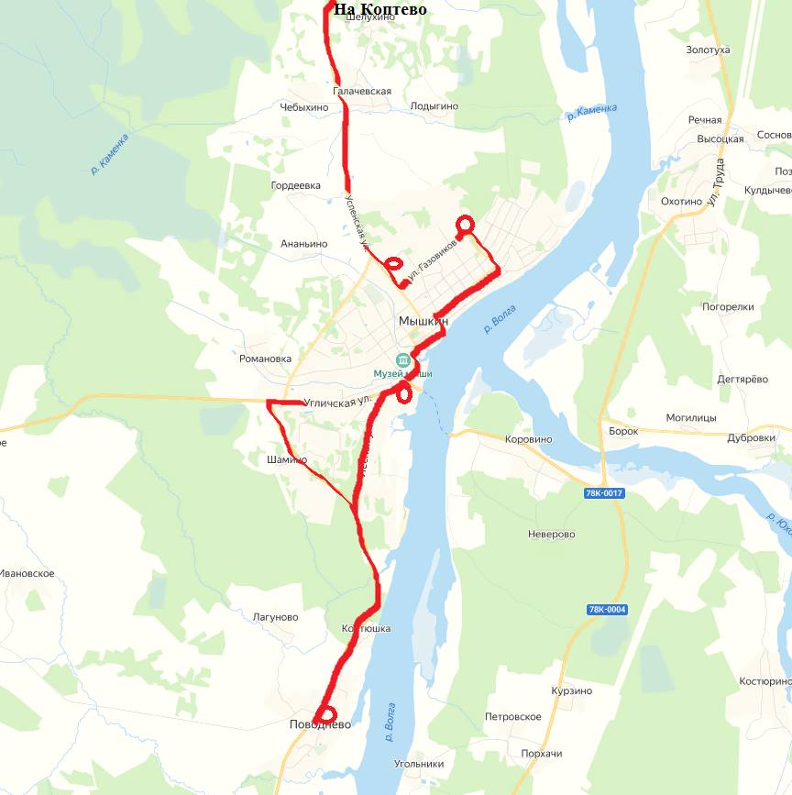

- г. Мышкин, ул. Угличская (гараж) – г. Мышкин, ул. Угличская (м-н Подорожник) / ул. Угличская, д. 94А – г. Мышкин, ул. Фурманова (паром) - г. Мышкин, ул. Самкова, д. 1 (больница) – г. Мышкин, ул. Успенская, д. 23 (ветеринарная клиника) – г. Мышкин, ул. К. Либкнехта, 21А – г. Мышкин, ул. Энергетиков, д. 14 – д. Коптево, д. 11

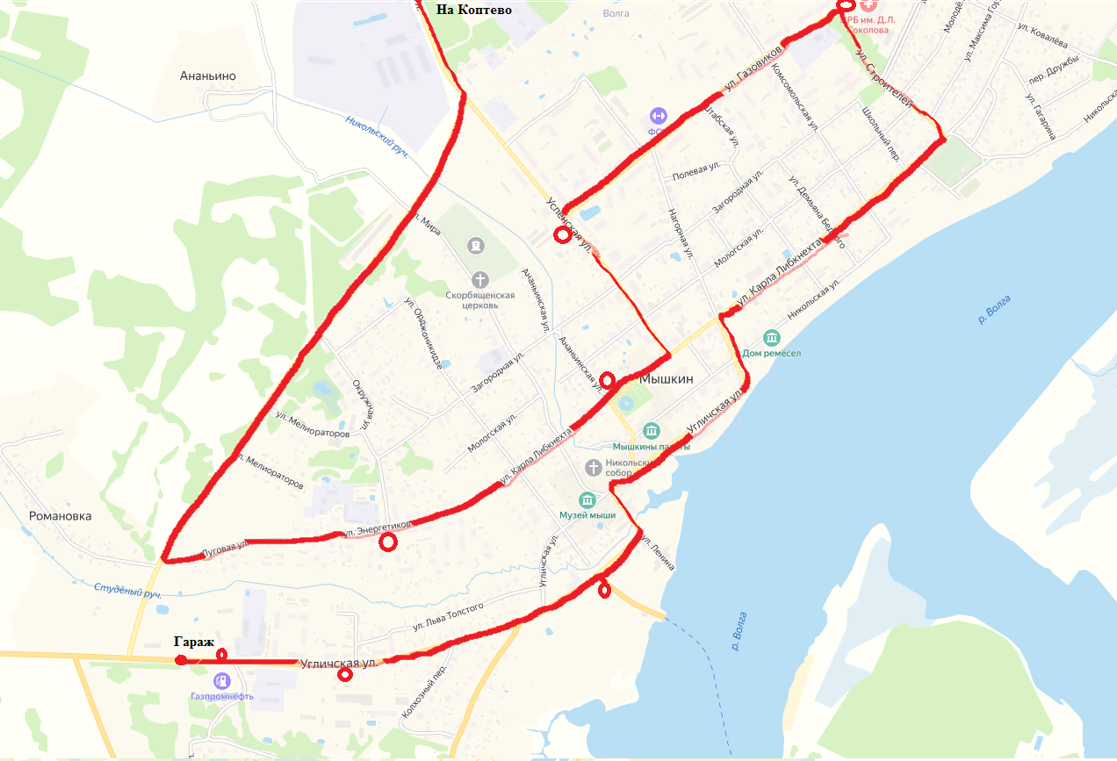

- д. Коптево, д. 11 – д. Галачевская (разворот) – д. Зарубино – д. Кривец – д. Третьяковка - д. Коптево, д. 11 – д. Тараканово – п. Волга (разворот) – д. Папоротная – д. Серково - д. Коптево, д. 11

